№ исх: КГД-18-10569-КГД-4214 от: 17.02.2017
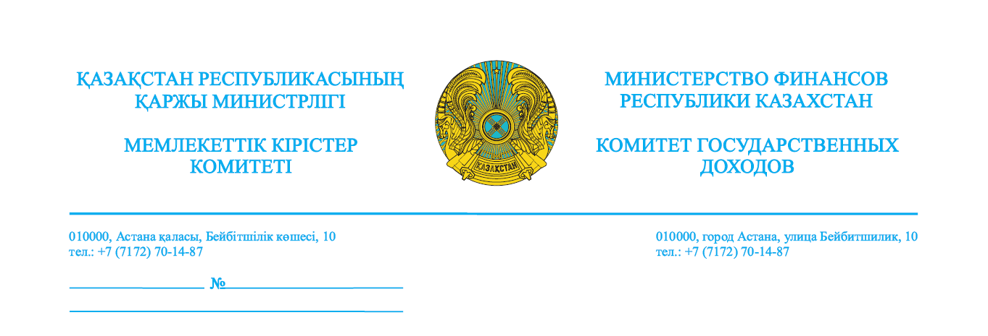

Департаменты государственных доходов по областям
и гг.Астана и Алматы

Комитет государственных доходов Министерства финансов Республики Казахстан сообщает следующее.
В соответствии с подпунктом 4) пункта 8 статьи 12 Закона Республики Казахстан «О реабилитации и банкротстве» 17 февраля 2017 года Рафиков Бауржан Жумашевич исключен из Единого реестра уведомлений лиц, зарегистрированных в уполномоченном органе в целях осуществления деятельности администратора.

Заместитель Председателя Г. Амрин

Аханова Ж.
71-82-60

